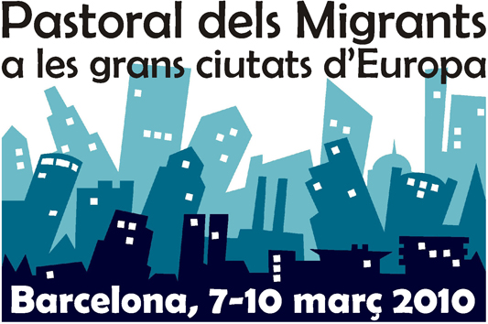

Pastoral de los Migrantes en las grandes ciudades de Europa
Barcelona, del 7 al 10 de marzo

LOS HIJOS DE LOS INMIGRANTES.
¿QUÉ PASTORAL?

Comunicado final:

Nos hemos encontrado en Barcelona, del 7 al 10 de marzo de 2010, representantes de la Pastoral de Inmigrantes de las ciudades de Viena, Bruselas, Lyon, Frankfurt, Colonia, Milán, Roma, Turín, Luxemburgo, Basilea, Friburgo, Barcelona y del Servicio Nacional de la Pastoral de Migrantes de Francia y de la Comisión de Migraciones de la Conferencia Episcopal Española, en el 21º encuentro. El tema ha sido la Pastoral con los jóvenes inmigrantes.
Es un hecho evidente, en todas nuestras ciudades europeas, el aumento de los hijos de inmigrantes. No puede ser de otra forma, dado que en los últimos años ha aumentado de forma considerable, sobretodo en el sur de Europa, la entrada de nuevos inmigrantes. Justo es que éstos quieran traer a sus hijos. Es por tanto un proceso sin retorno, ya que sus padres se establecieron aquí y, lógicamente, ellos también.
Este hecho comporta dificultades, sobretodo para aquellos hijos que han llegado en plena adolescencia y que han vivido mucho tiempo separados de sus padres; pero sin duda conlleva también muchas oportunidades que deben aprovecharse: aportan juventud a nuestra sociedad y a nuestra Iglesia europea, cada vez más envejecidas; aportan diversidad cultural, que enriquece nuestro entorno. Por tanto, la llegada de estos jóvenes debe vivirse con esperanza.
Les hemos escuchado y constatamos que estos chicos son antes jóvenes que inmigrantes. Sus preocupaciones, intereses y aficiones son las mismas que los de los jóvenes de la sociedad de acogida. En consecuencia, hay más cosas que los unen que no que los separan.
Constatamos que si el deseo fundamental de los padres, al llegar, es ser acogidos, el de los hijos es poder participar y tener un mayor protagonismo en su nueva sociedad, sin perder, no obstante, su cultura de origen en la difícil tarea de forjar su identidad.

A partir de estas constataciones, se nos plantean múltiples retos:

A nuestra sociedad y responsables políticos:

- Que se respete el derecho a vivir en familia, facilitando una rápida reagrupación familiar, para evitar el dolor que deriva de una larga separación entre padres e hijos.
- Que se ofrezca a estos jóvenes los mecanismos necesarios para su desarrollo integral, como personas, garantizando la igualdad real de oportunidades. Es una cuestión de justicia que puede evitar su frustración y posibles reacciones de rechazo.
- Que los responsables políticos partan de que las personas que han llegado, mayoritariamente se van a quedar y, en consecuencia, adapten sus políticas migratorias a este hecho, promoviendo políticas reales de integración y de cohesión social.
- Que no se instrumentalice la migración ni que se utilice como elemento de confrontación social y política, como detectamos que está sucediendo en nuestros países.

A nuestras iglesias:

- Que realicemos una acogida de los jóvenes inmigrantes y les acompañemos desde la cercanía, la comprensión y la paciencia, ofreciéndoles puntos de referencia que pueden serles positivos, para fortalecer su autonomía personal y su integración social y eclesial.
- Que la Pastoral con los jóvenes inmigrantes les dé un protagonismo real y les ayude a convertirse en agentes de evangelización para los otros jóvenes inmigrantes.
- Que acompañemos también, desde la cercanía, a las familias que reagrupan a sus hijos, para ayudarles a su mutua adaptación, dado que en muchas ocasiones la reagrupación familiar se da después de muchos años de separación.
- Que actuemos más coordinadamente desde la Pastoral de juventud, la familiar y la de migraciones, dado que las tres tienen relación con la situación de los hijos de los inmigrantes.
- Que potenciemos, en el seno de nuestras comunidades, el encuentro y el diálogo intergeneracional y entre los feligreses autóctonos y los inmigrantes, aprendiendo a convivir en una sociedad y en una Iglesia multiculturales.
- Que en la realidad de secularización que encuentran en Europa, les ayudemos a no perder sus raíces culturales y religiosas y a fortalecer su experiencia de fe.
- Que en la formación de los seminaristas y sacerdotes, se tenga en cuenta toda la realidad migratoria y, en este contexto, la situación de los hijos de los inmigrantes.

Nos comprometemos a comunicar y difundir en nuestras Diócesis y a la sociedad civil de nuestros países, las conclusiones de este encuentro para sensibilizar y llevarlas a la acción.

